仲恺农业工程学院实验报告纸

自动化 （院、系） 自动化 专业 214 班 组 电力电子技术 课

学号：202121724408 姓名：呙凯锋 实验日期:2023.10.27 教师评定
单相桥式全控整流电路
- 实验目的
了解单相全波可控电路,同时学会使用simulink软件进行仿真。

- 实验原理
通过设置两个相位差为180°的触发信号从而使不同连接方式的晶闸管导通实现调控。为搭建全桥电路我们需要四个晶闸管，当正弦波信号在正半轴时，其中两个对角位置晶闸管导通，当正弦波信号在负半轴时，另外两个对角的晶闸管导通。

- 实验内容和步骤
1、打开simulink的库浏览器，找出下图中的元器件并且依照图中所示的线路连接
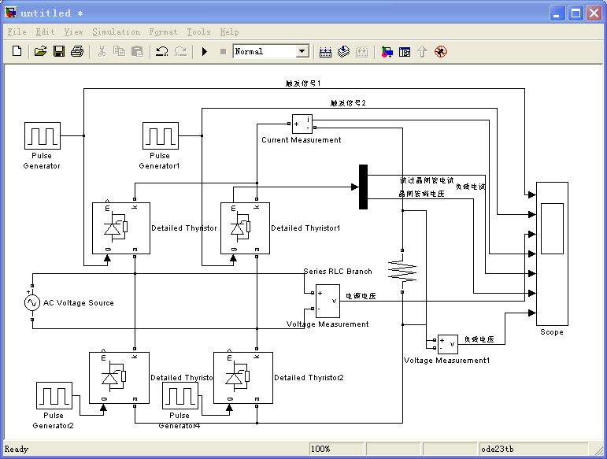
- 设置各元器件的参数：
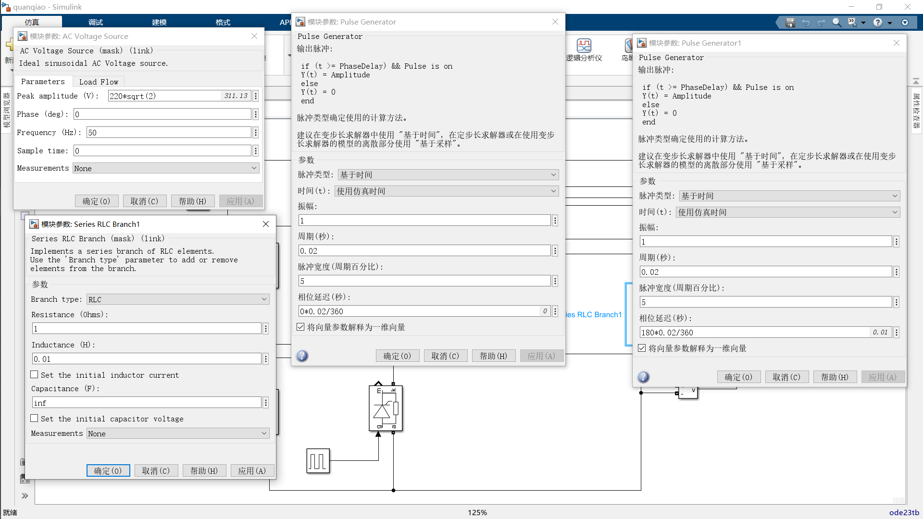
要注意两个对角晶闸管的触发信号位置一定要相同，否则当其中一个导通时，大电流会导致另一个晶闸管烧坏。

- 实验数据和处理
算法采用默认算法。下图按顺序分别是电阻负载时触发角为0°，30°，45°，60°时的仿真结果：

电阻负载，触发角0°时：
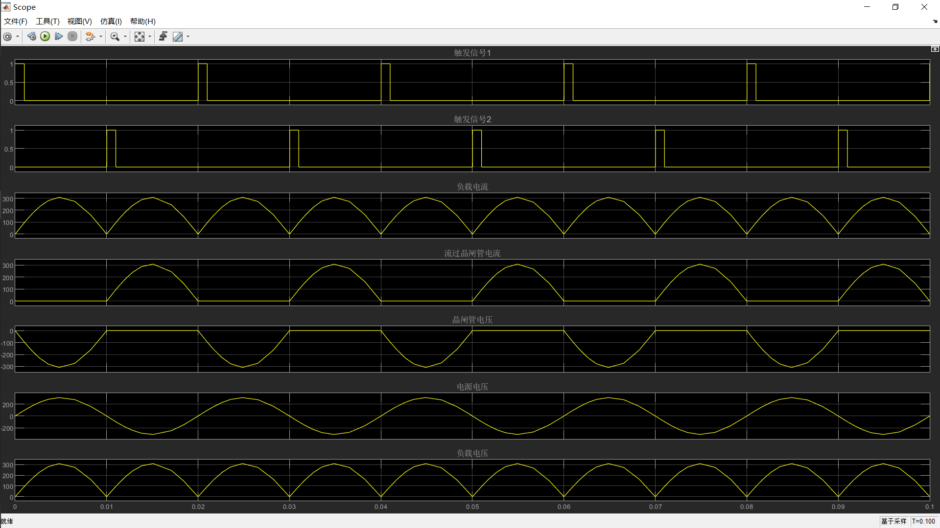

电阻负载，触发角30°时：
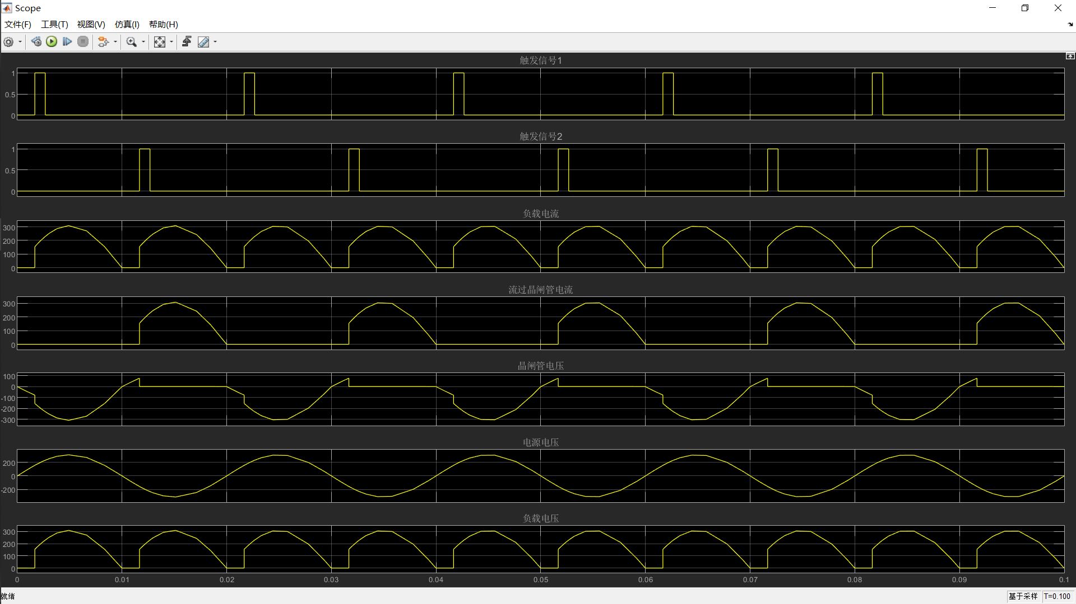
电阻负载，触发角60°时：
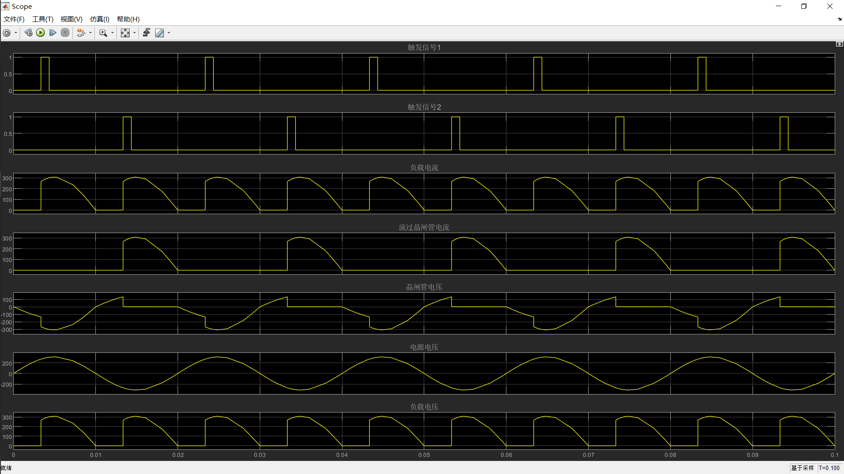

当负载为电阻电感负载时，需要修改负载RLC的串联分支为电阻电感，下图按顺序依次是电阻电感负载时，触发角为0°，30°，45°，60°时的结果：

电阻电感负载，触发角0°时：
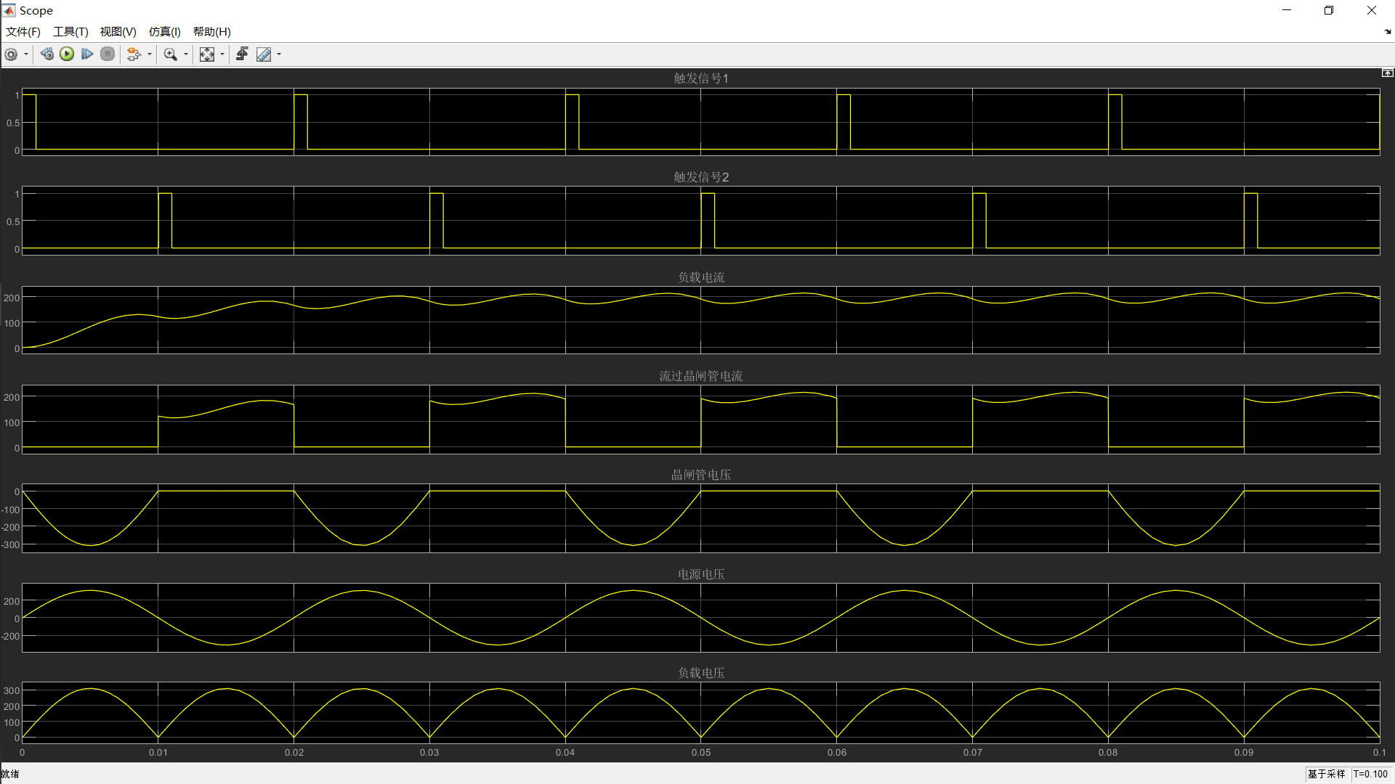

电阻电感负载，触发角30°时：

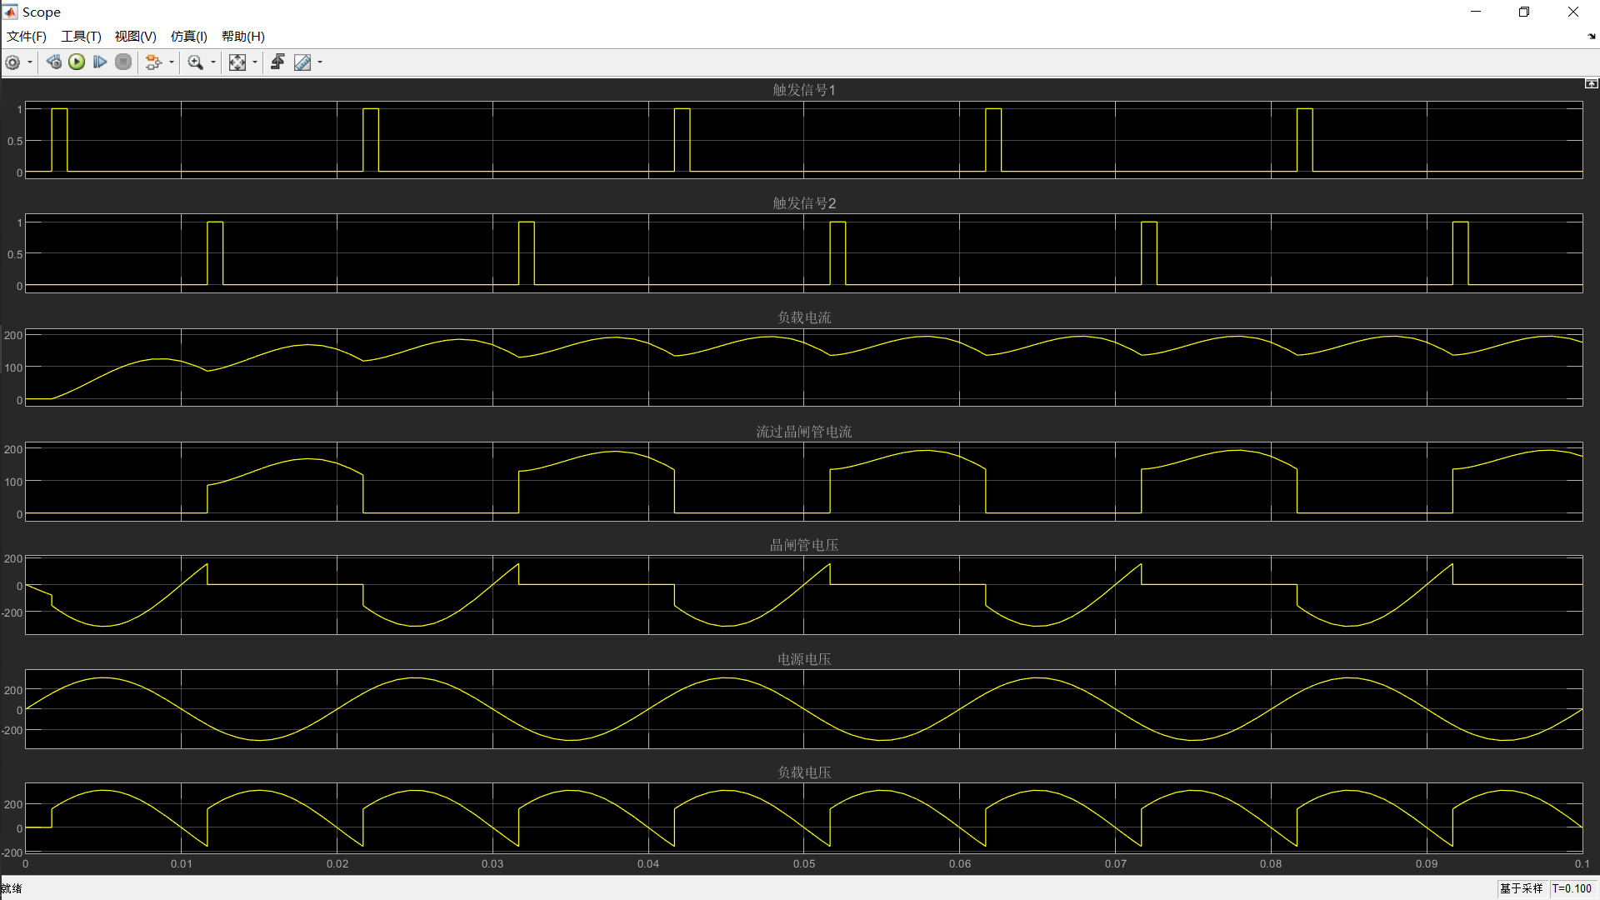

电阻电感负载，触发角60°时：
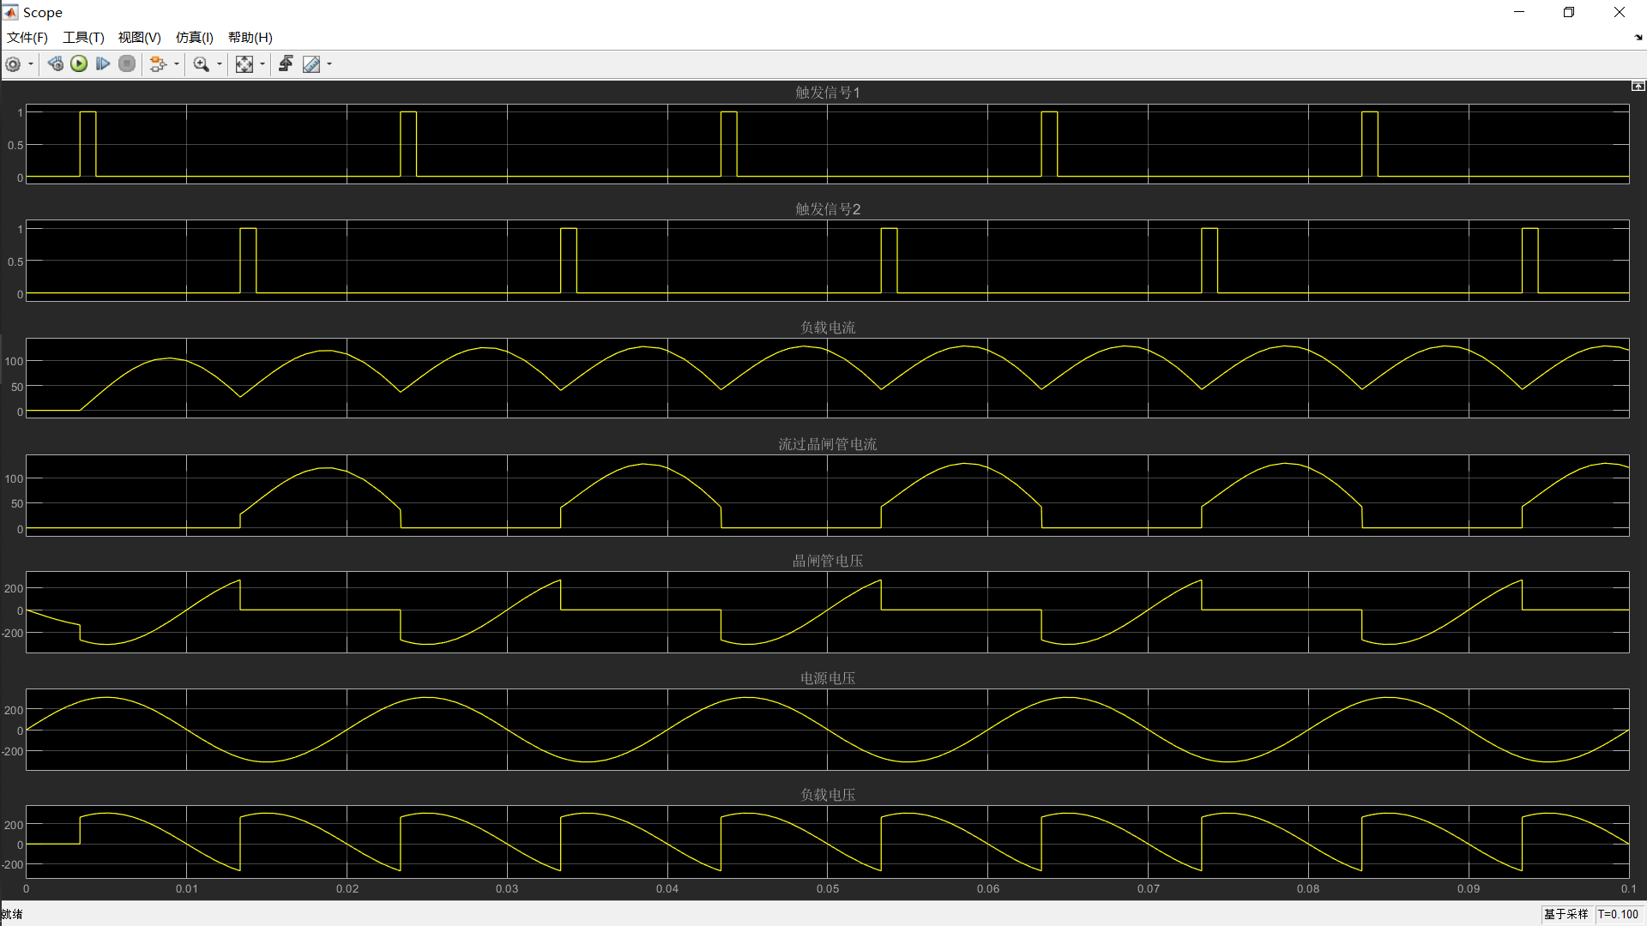

- 实验器材
型号相同的四个晶闸管，稳定的50Hz频率的交流电压源，电压测量器件，电流测量器件，信号过滤器，示波器。

- 思考题

问：采用电阻电感负载时，得到的电流信号仍然有振幅，若要得到直流的电流应加入什么元器件？
答：在电流输出两端接入电感过滤掉高频信号保留直流分量，或接入滤波器。

